Русский язык Б11. 01.06.2020

Тема: Сложноподчиненное предложение. Практикум.

Цели: вспомнить отличия сложных предложений от простых, виды сложных предложений, особенности построения сложноподчиненных предложений (далее СПП) и пунктуацию в них.

Содержание работы.
- Рассмотрите схемы и комментарии к ним. Вспомните отличия сложных предложений от простых, виды сложных предложений, особенности построения сложноподчиненных предложений СПП.
- Используя справочные материалы https://videotutor-rusyaz.ru/uchenikam/teoriya/299-znakiprepinaniyavspp.html либо другие источники вспомните знаки препинания в СПП.
- Выполните в рабочей тетради задания.
- Вышлите преподавателю подписанную выполненную работу в фото-формате (1 страница на листе, изображение четкое, читаемое) на адрес электронной почты dzntmsh@mail.ru

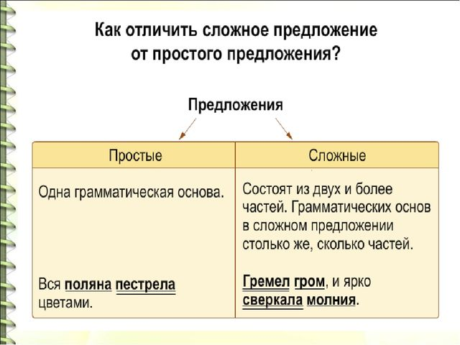
Теоретический материал.
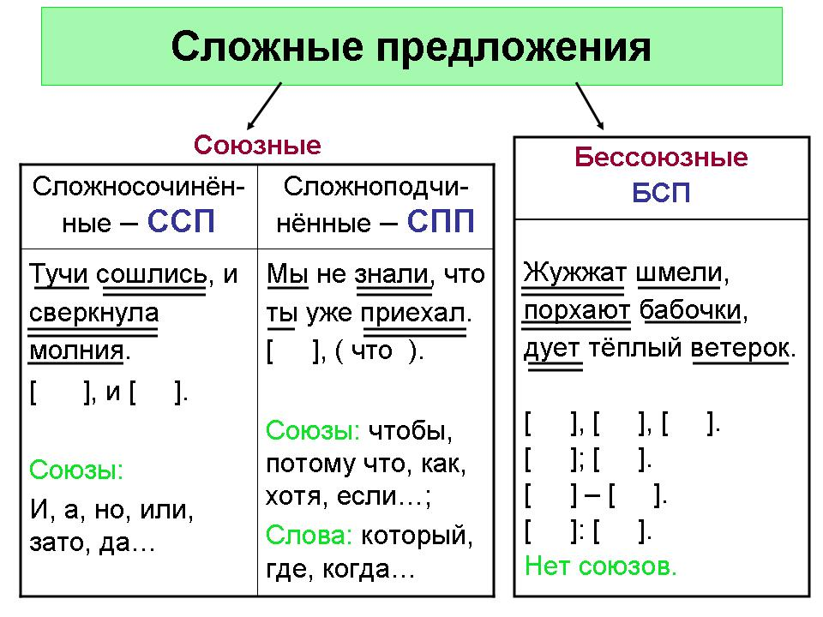

Виды придаточных можно вспомнить здесь https://videotutor-rusyaz.ru/uchenikam/teoriya/291

Задание 1. Спишите предложения, подчеркните грамматические основы, постройте схемы СПП (можно в предложении).

1.Когда дверь открылась девочки тут же замолчали.
2.Он мечтал чтобы все были счастливы.
3.Я не собираюсь к ним в гости потому что мне не хочется туда ехать.
4.Она не могла понять что написано в инструкции и как ею пользоваться.
5.Она хотела исправить допущенную оплошность во что бы то ни стало.

Задание 2.Выпишите СПП, расставьте знаки препинания, определите вид придаточных.
1. Намедни ночью бессонница моя меня томила и в голову пришли мне две-три мысли.
2. Любите книгу она поможет вам разобраться в пестрой путанице мыслей.
3. Он считал что способность к счастью такой же редкий талант как способность к музыке и живописи.
4. Всю дорогу до хутора молчали говорить мешала тряская езда.
5. Родные места где я вырос навсегда останутся в моем сердце;
6. Ему казалось будто все вокруг радовались его счастью.
7. Лето припасает зима поедает.
8. Оттого что свеча горела слабо в комнате было почти темно.
9. В глазах у меня потемнело голова закружилась.
10. День такой яркий что даже с отмели видно как за версту сверкает серебряными искрами рыбья чешуя.

